Acetylsalicylsyre – fremstilling og omkrystallisation

Øvelsesvejledning | Teori | Sikkerhed
Bland 10,0 g salicylsyre (noter nøjagtig mængde) og 15 mL eddikesyreanhydrid i en tør 250 mL konisk kolbe. | De to reaktanter blandes.  Acetylsalicylsyre kan også fremstilles ud fra salicylsyre og eddikesyre (ethansyre) men reaktionen forløber meget langsomt. Derfor anvendes eddikesyreanhydrid som er meget mere reaktivt end eddikesyre. | Salicylsyre  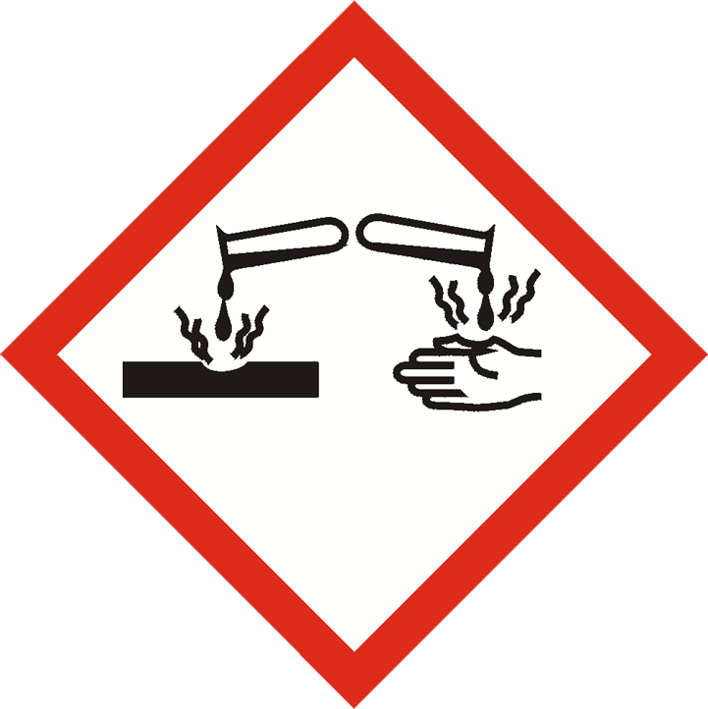  Eddikesyreanhydrid  
Tilsæt forsigtigt ca. 5 dråber konc. svovlsyre (katalysator) Kolben skal stå i ca. 60 grader varmt vand i et kvarter. | Svovlsyre virker som katalysator. Det binder desuden også vand og sørger derfor for at ligevægten forskydes mod produktsiden dvs. udbyttet af acetylsalicylsyre øges.  Opvarmning øger reaktionshastigheden | Koncentreret svovlsyre  
Omryst kolben undervejs, så salicylsyren efterhånden opløses i væsken (det kan ske, at den dannede acetylsalicylsyre begynder at fælde ud). | Omrystning sker for at reaktanterne blandes bedre.  Det dannede acetylsalicylsyre vil udfældes i takt med at det dannes.
Efter et kvarter køles kolben grundigt i isvand, indtil der sker udbredt krystallisation. Man kan hjælpe krystallisationen i gang ved at skrabe med en spatel mod den indvendige kolbevæg. | Jo lavere temperatur, jo lavere er acetylsalicylsyres opløselighed i blandingen og jo mere stof vil udfælde.
Tilsæt nu 100 mL vand. Fortsæt afkølingen i isvandet i nogle minutter under grundig omrøring med spatel.  Derefter isoleres bundfaldet ved sugefiltrering. | 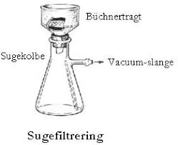  Acetylsalicylsyres opløselighed i vand er lille i koldt vand og derfor vil det udfælde, når det tilsættes.  Sugefiltrering - se billedet
Stoffer vaskes på filteret med vand. Dette gøres ved at hælde lidt isvand over krystallerne. | Ved at skylle det filtrerede bundfald (acetylsalicylsyrekrystaller) med koldt vand fjernes vandopløselige urenheder fx rester af eddikesyre og eddikesyreanhydrid.
Krystallerne, der er dannet, er råprodukt af acetylsalicylsyre – det er ikke rent nok endnu, da det kan indeholde uomdannet salicylsyre og eddikesyre og derfor skal det renses ved omkrystallisation.

Udtag en lille prøve af dette råprodukt (en spatelfuld) til senere smeltepunktsanalyse. | Det ikke-omkrystalliserede acetylsalicylsyre skal i smeltepunktsanalysen sammenlignes med det omkrystalliserede stof og derfor udtages en lille prøve inden omkrystallisationen.
Opløs stoffet i ca. 40 mL varm ethanol (50 ºC ). | Salicylsyre er opløseligt i både varmt ethanol og i koldt vand-ethanolblanding.  Acetylsalicylsyre er opløseligt i varmt ethanol men ikke i den kolde vand-ethanolblanding. Disse opløselighedforhold udnytter man ved omkrystallisation. | Ethanol  
Tilsæt evt. lidt mere ethanol, hvis ikke al acetylsalicylsyren er opløst.

Opløsningen hældes over i et bægerglas med 120 mL demineraliseret vand (koldt, afkølet i isbad). Acetylsalicylsyren begynder igen at udfælde – evt. gnides på indersiden af bægerglasset med en spatel. | Acetylsalicylsyre vil udfælde, når det blandes med koldt vand mens salicylsyren og evt. andre vandopløselige urenheder vil forblive på opløst form.
Bægerglasset sættes til afkøling i 5 minutter i fryseren. | Jo koldere vand der anvendes, jo mere acetylsalicylsyre vil udfælde (udkrystallisere).
Acetylsalicylsyren isoleres ved sugefiltrering. | Som tidligere nævnt - for at adskille fast stof fra væske.
Vask stoffet på filteret med isafkølet vand indtil det ikke længere lugter af eddikesyre. | Krystallerne af acetylsalicylsyre vaskes med koldt vand for at fjerne vandopløselige urenheder.
Sørg for at suge vandet effektivt fra, hvorefter stoffet bredes ud i en skål (vejet på forhånd) og står til tørre natten over. | Stoffet tørres til næste kemitime.
Når stoffet er tørt bestemmes udbyttet ved at veje det tørre stof. Opbevar det tørre stof i en beholder med tætsluttende låg. | Vej til slut det tørre stof.

Omkrystallisation
For yderligere at oprense acetylsalicylsyre skal man vide, at både salicylsyre og acetylsalicylsyre er ret opløselige i varmt vand. Salicylsyre er imidlertid mere opløselig end acetylsalicylsyre i ethanol. Derfor anvendes en blanding af opløsningsmidlerne til omkrystallisation, hvor ethanol er det primære opløsningsmiddel og vand er sekundære opløsningsmiddel. Anvendelse af dette system gør at størstedelen af ​​salicylsyre forbliver på opløst form mens acetylsalicylsyre udkrystalliserer.

 | Salicylsyre | Acetylsalicylsyre
Smeltepunkt | 158-161 °C | 134-136 °C

Flowdiagram: Syntese af Acetylsalicylsyre

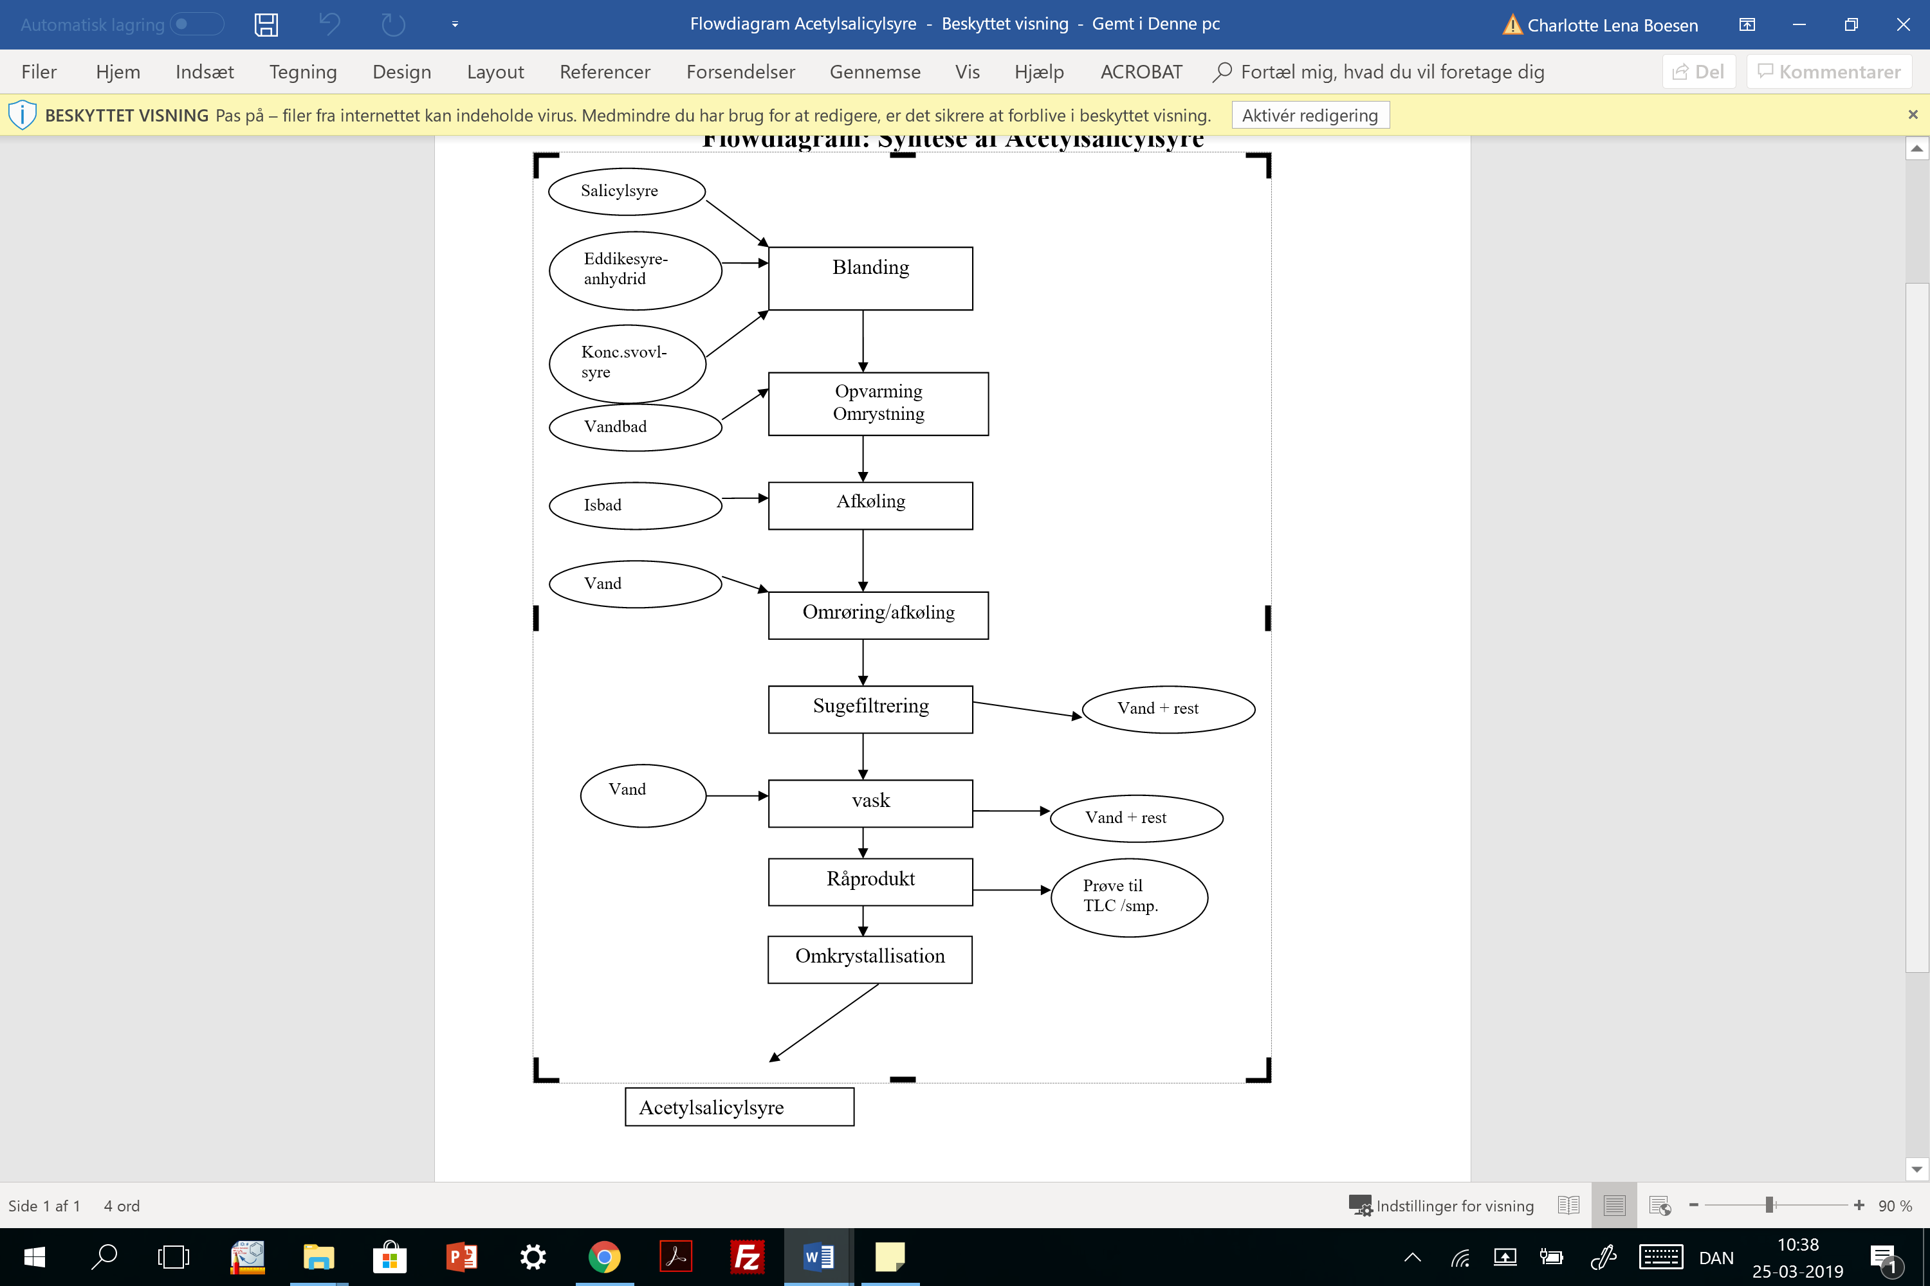

https://kiros.dk/Web/navigator?action=details&key=27734&lager=&lang=
https://kiros.dk/Web/navigator?action=details&key=533&lager=&lang=
https://kiros.dk/Web/navigator?action=details&key=1350&lager=&lang=
https://kiros.dk/Web/navigator?action=details&key=1350&lager=&lang=

